**两栖动物的生殖和发育-青蛙的生殖和发育**

## 青蛙的生殖

**求偶→抱对→体外受精**

* 求偶：（春末夏初）雄蛙高声鸣叫吸引雌蛙前来抱对
* 抱对：雄蛙在雌蛙背上抱持许久，雌蛙产卵，雄蛙排出精子，精子和卵细胞在水中完成受精（精子和卵细胞距离近，增加卵细胞受精概率）
* 体外受精：雄蛙排出的精子和雌蛙排出的卵细胞在水中完成受精作用，形成受精卵

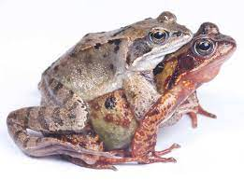

## 青蛙的发育

青蛙的发育属于变态发育（幼体和成体在形态结构、生活习性上有很大差异）

**过程**

受精卵→蝌蚪→长出后肢→长出前肢→尾、腮萎缩消失、形成肺→成体

青蛙的幼体（蝌蚪）用腮呼吸，有尾无四肢，生活在水中

青蛙的成体用肺呼吸，有四肢无尾，生活在水中或潮湿的陆地上

**两栖动物的生殖发育与环境条件**

1. 生殖离不开水环境，在水中产卵受精
2. 幼体用腮呼吸，必须生活在水中
3. 成体需用湿润的皮肤辅助呼吸，生活在潮湿或有水的环境中

上述两栖动物的生殖、发育所需的环境条件，限制了两栖动物的分布范围